**1 - تجربیات و آموخته ها**

این فصل از پروژه به عنوان فصل نهایی، به جمع بندی و انتقال تجارب تخصیص داده شده است.

مباحث تدریس شده و کتاب مرجع، اصول مهندسی نرمافزار را بر اساس فناوری شئگرا تعریف نموده و یک متدولوژی نوین در توسعه سیستمهای نرمافزاری را به ما آموخت. این درس و متدولوژی مطرح شده در آن، منجر به یادگیری نحوه صحیح مدیریت پروژهها برای اعضای گروه شد که یاری رسان ما در آینده و در محیط کار خواهد بود.

از مهمترین تجارب اعضای تیم میتوان به کار گروهی و فهم نقش بسیار مهم آن در پیشبرد اهداف مشترک اشاره کرد. ایدهی کار در گروههای پنج تا شش نفره در ابتدا به دلیل تعداد زیاد نفرات و فرض آنکه با تقسیم مناسب حجم کار بین همه ی اعضا، از فشار کار روی هر یک از اعضا کاسته میشود، مسرتبخش به نظر میآمد؛ اما با گذشت زمان و آشنایی بیشتر با اولویتها، نظرات و عادات افراد، امیدها برای ایجاد هماهنگی قابل قبول و تعدیل بار و فشار روانی و جسمی برای به سر انجام رساندن این پروژه، کم رنگ و کم رنگ تر شد. در نهایت ایجاد هماهنگی و تقسیم وظایف به طور یکسان و عادالنه با چالشها و مشکالتی رو به رو بود. با همراهی، همدلی و تعهد اعضا تیم و همینطور افزایش جلسههای تیمی، شناخت اعضا از یکدیگر افزایش یافت و همین شناخت نسبی، به پخش شدن تسک های متناسب با هر فرد کمک شایانی کرد و با تقسیم پروژه به قسمتهای کوچک و با تخصیص آن به اعضا گروه توانستیم از فشارهای موجود به سختی اما با موفقیت عبور نماییم.

با توجه به عدم همکاری قبلی تیم با هم، فرآیند تثبیت کار گروهی کمی زمانبر بود ولی با کمک شناخت صحیح اعضا تیم نسبت به کار گروهی، تیم توانست شاکله اصلی خود را ساخته و هماهنگی و کارایی اعضا با یکدیگر به شکل قابل توجهی افزایش یافت.

جلسات گروهی در ابتدا با فواصل زمانی نسبتاً زیاد برگزار میشدند؛ اما به مرور و همچنین با امتحان کردن شیوههای مختلف به روشهای دیگری برای همفکری و همکاری و همچنین برنامهریزی برای پروژه روی آوردیم و در ماه آخر چندین جلسه حضوری با حضور جمعی از اعضای گروه برگزار شد که پیشرفت انجام کار در آنها مشهود بود. به همین دلیل میتوان یکی از دالیل اصلی ایجاد چالشهای متعدد در انجام این پروژه را مجازی بودن ترم و محروم ماندن از ایجاد تعامل سازنده عنوان کرد.

همزمانی تدریس دروس مورد نیاز برای انجام هر مرحله از پروژه و درگیر کردن مستمر اعضا با مطالب و الزام استفاده از این آموزهها در انجام یک پروژه واقعی، تجربه ارزشمند و البته چالش برانگیزی بود.

نکته بارز این پروژهای که تمام اعضا تقریبا کل ترم با آن درگیر بودند، "واقعی" و "کاربردی" آن است. همینطور انجام پروژهای در این ابعاد برای تمام اعضای گروه، تجربه متفاوت و ارزندهای بود و ما را با جنبههای مختلف انجام یک پروژه تقریبا واقعی به بهترین شکل آشنا کرد. شناخت اهمیت و پیچیدگی طراحی و برنامهریزی برای پروژهها و همچنین انواع فرآیندها و متدهای توسعه نرمافزار از مواردیست که میتوان به آن اشاره کرد.

از دیگر تجارب کسب شده در این پروژه، استفاده از ابزارهای جدید و آزمون و خطا برای برگزیدن مناسبترین آنها بود. استفاده از Paradigm Visual برای ترسیم نمودارها و همچنین وبسایت Trello جهت انجام هماهنگیهای الزم، جهت دادن به کار گروهی و مدیریت و زمانبندی فعالیتها، تجربهای جدید و کارآمد بود.

**2 - ابزارهای به کار برده شده**

2 – 1 - مدیریت پروژه برای مدیریت بهتر پروژه و تقسیم فعالیتهای گوناگون بین اعضای گروه از Trello استفاده شد. همچنین استاد محترم و دستیار آموزشی درس نیز به منظور نظارت بر روند فعالیت اعضا، نحوه همکاری گروه و ارزیابی عملکرد آنها به فضای کار اضافه شدند.

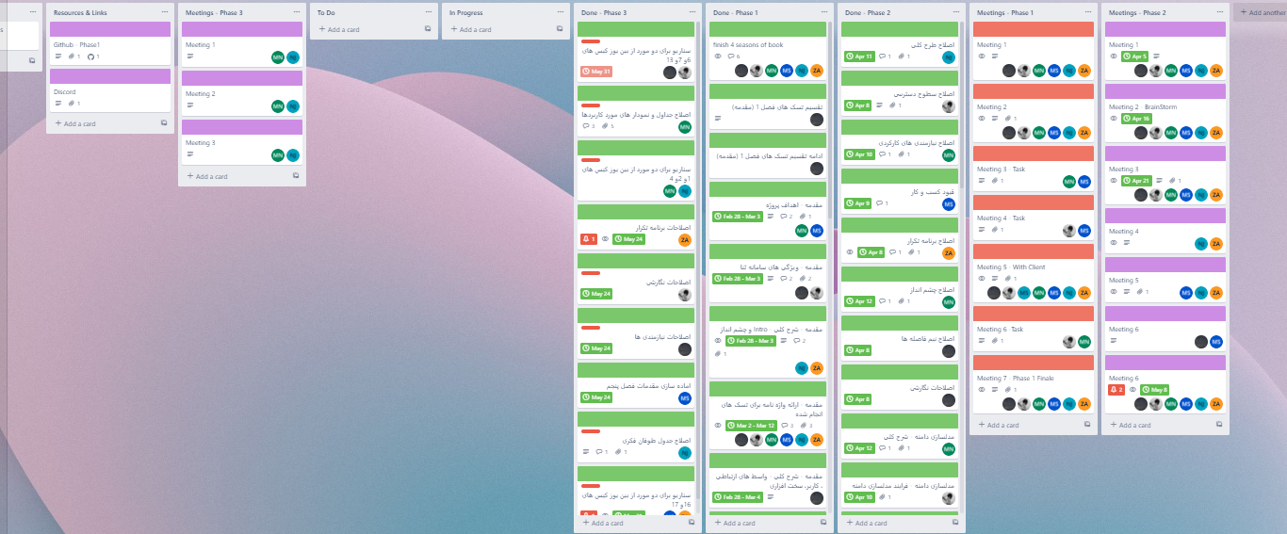

2 – 2 - ترسیم نمودارها و طراحی Visual Paradigmنرمافزار از Class Diagram ،Package Diagram ،Domain Model مثل نمودارهای ترسیم استفاده شد.

2 – 3 - راه های ارتباطی و جلسات ابزار ارتباطی گروه ما برای ایجاد هماهنگیهای الزم و تعامل، بستر تلگرام بود. همچنین تمام جلسات غیر حضوری در Google Meet برگزار شدند.

2 – 4 - تولید محتوا تولید محتوا و ویرایش سند پروژه به وسیله نرمافزارWord صورت گرفت. برای تهیه اسالیدهای ارائه شفاهی نیز از ابزار PowerPoint استفاده شد. در نهایت باید از جناب آقای دکتر محمدرضا شعرباف برای تدریس فوقالعاده و کمک های بیدریغشان در به ثمر رساندن این پروژه قدردانی کنیم. همچنین از جناب آقای رضا فرهنگ و سرکار خانم مهلا شمس ابادی بابت کمک های ارزنده ایشان تشکر به عمل آوریم.

2 – 5 - اشتراک اسناد برای به اشتراک گذاری اسناد و در دسترس بودن اطالعات و مصنوعاتی که اعضا در طی پروژه به دست م یآوردند، ازGit و Telegram استفاده شد.

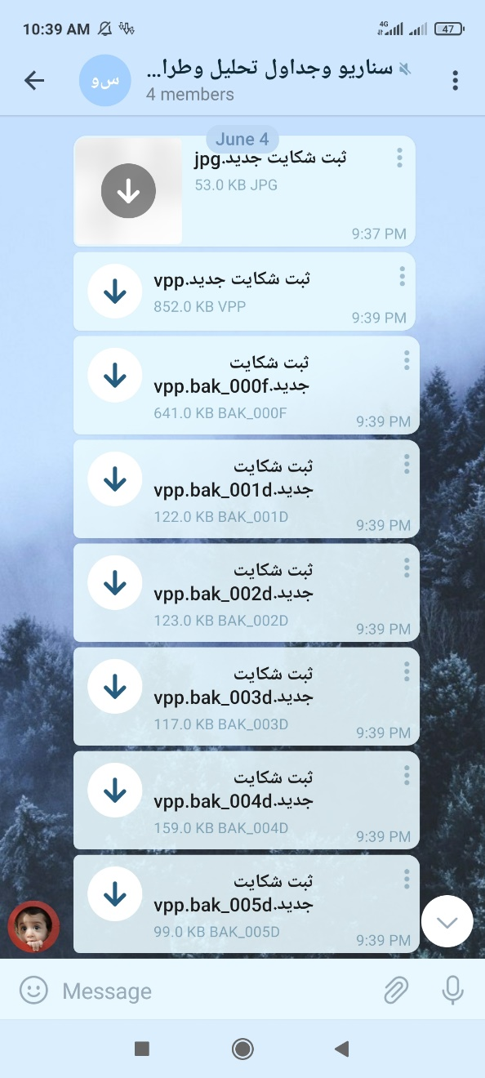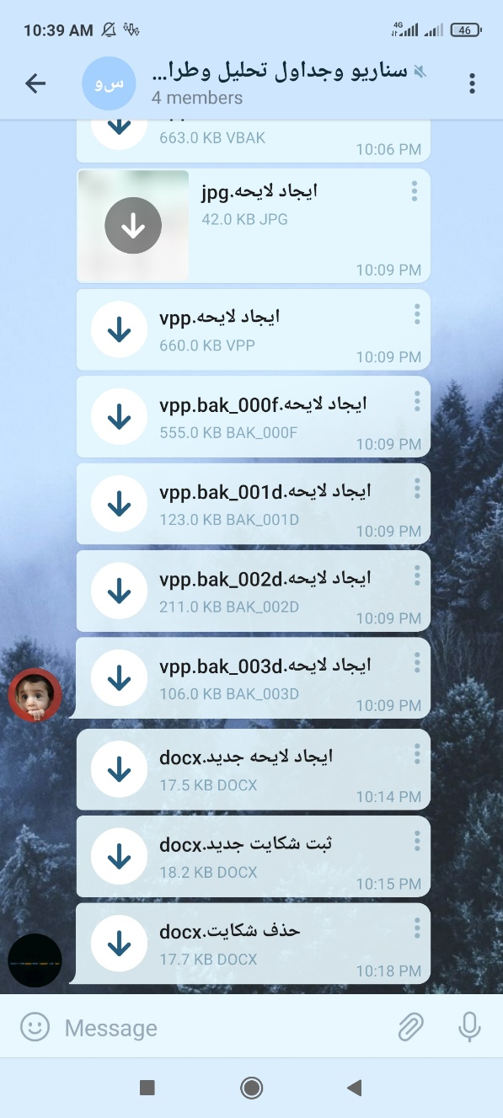

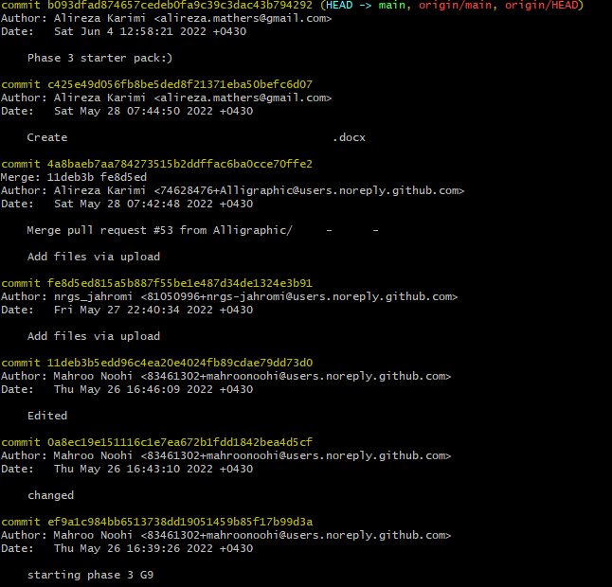

**3 – مرور کوتاهی بر گزارش اول و دوم**

در گزارش اول که اغاز انجام پروژه بود ، طرح کلی پروژه و هدف از انجام ان تعیین شد و ملاقات های گروهی زیادی برای بررسی ان انجام شد. در ادامه فعالیت هایی مانند تعریف نیازمندی ها و قیود و سازماندهی کردن ان ها انجام گرفت. سپس درمورد قوانین کسب و کار تحقیق و بررسی شد. در نتیجه برنامه تکرار برای نیازمندی ها طراحی شد.

در گزارش دوم موارد زیادی از فاز اول مانند برنامه تکرار، نیازمندی ها و قیود کسب و کار و .... اصلاح شد. همچنین اصلاحات نگارشی در بعضی متون پروژه انجام شد. در ادامه مدلسازی دامنه و به تصویر کشیدن ان انجام شد و ملاقات های گروهی زیادی جهت مشورت و انجام این بخش از پروژه انجام شد. در ادامه این فاز پروژه ، مورد کاربرد ها شناسایی شده و ان ها را ترسیم کردیم و در اخر ماتریس ردیابی نیازمندی ها ترسیم شد .